Documentation d'installation de Wazuh

1. Introduction à Wazuh
Wazuh est une plateforme de sécurité open-source utilisée pour la détection des intrusions, l’analyse des logs et la gestion des vulnérabilités. Elle permet de surveiller l'intégrité des systèmes, de collecter et d'analyser les logs de manière centralisée et d’appliquer des règles de détection d'incidents.
L'architecture de Wazuh comprend principalement deux composants :
- Wazuh Manager : Le serveur central qui collecte et analyse les données envoyées par les agents.
- Wazuh Agent : Installé sur les machines surveillées, il collecte les logs, l'activité système et les événements, puis les envoie au serveur Wazuh Manager pour analyse.

2. Pré-requis
Avant de commencer l'installation, assurez-vous que vous disposez des éléments suivants :
- Un serveur Wazuh Manager opérationnel.
- Un serveur à surveiller (par exemple, un serveur Samba AD).
- Un accès root ou sudo sur le serveur où l'agent sera installé.
- Une connectivité réseau entre l'agent et le serveur Wazuh Manager.
- Un système d'exploitation compatible (Ubuntu).

3. Installation du Wazuh Manager

3.1. Installation sur un serveur Ubuntu
Ajouter le dépôt Wazuh :
Commencez par ajouter la clé GPG et le dépôt Wazuh :
curl -s https://packages.wazuh.com/key/GPG-KEY-WAZUH | sudo apt-key add -
echo "deb https://packages.wazuh.com/4.x/apt/ stable main" | sudo tee /etc/apt/sources.list.d/wazuh.list
sudo apt update

Installer le Wazuh Manager :
Installez le serveur Wazuh Manager avec la commande suivante :
sudo apt install wazuh-manager

Vérifier le service Wazuh Manager :
Vérifiez que le service Wazuh Manager fonctionne correctement avec :
sudo systemctl status wazuh-manager

Démarrer le service :
Si le service n’est pas déjà démarré, vous pouvez le démarrer avec :
sudo systemctl start wazuh-manager

4. Installation de l'Agent Wazuh
L'agent Wazuh collecte les logs du serveur Samba AD et les envoie au Wazuh Manager pour analyse. Voici comment installer et configurer l'agent.

4.1. Installation sur un serveur Ubuntu/Debian
Mettre à jour le système :
Avant d’installer l’agent Wazuh, mettez à jour votre système :
sudo apt update
sudo apt upgrade
Rendez-vous sur le gui de wazuh afin de déployer les agents.
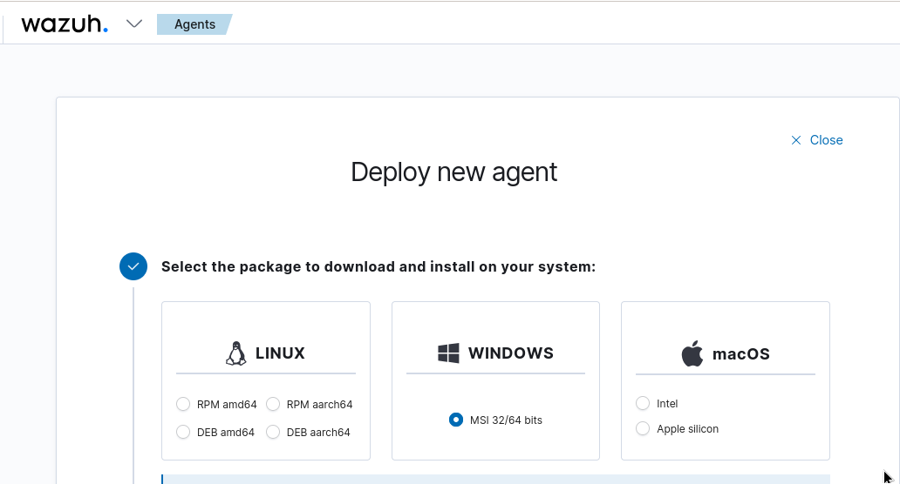

5. Vérification de l'Installation
Vérifier le statut de l'agent :
Après avoir démarré l'agent, vérifiez son statut pour vous assurer qu'il fonctionne correctement :
sudo systemctl status wazuh-agent

Vérifier la connectivité réseau :
Vérifiez que l'agent peut communiquer avec le serveur Wazuh Manager. Vous pouvez tester la connectivité en pingant l'adresse IP du serveur Wazuh :
ping IP_DU_SERVEUR_WAZUH

Vérifier les logs :
Consultez les logs de l'agent pour vérifier que les événements sont collectés et envoyés au Wazuh Manager. Les logs sont disponibles dans /var/ossec/logs/ossec.log :
sudo tail -f /var/ossec/logs/ossec.log
Vérification dans l'interface Wazuh :
Si vous avez une interface Web pour Wazuh (par exemple, Kibana ou l'interface native de Wazuh), connectez-vous et vérifiez que l'agent est bien enregistré comme "actif" et que les événements sont collectés.

6. Configuration de la collecte des logs Samba
- Configurer Samba pour la journalisation :
Samba génère des logs qui peuvent être surveillés par Wazuh. Assurez-vous que la configuration de Samba est correcte et que les logs sont générés. Le fichier de log par défaut de Samba est généralement situé dans /var/log/samba/.
- Vérification de la collecte des logs Samba :
Assurez-vous que les logs de Samba sont correctement collectés par Wazuh. Vérifiez les fichiers suivants :
  - /var/log/samba/log.smbd
  - /var/log/samba/log.nmbd
- Vous pouvez ajuster la configuration de Wazuh pour collecter spécifiquement les logs Samba, si nécessaire.

7. Sécuriser l'Agent Wazuh

7.1 Configurer le pare-feu
Assurez-vous que le pare-feu permet la communication entre l'agent et le serveur Wazuh Manager sur le port 1514 UDP (par défaut).
sudo ufw allow 1514/udp

7.2 Sécuriser la communication
Si vous souhaitez sécuriser davantage la communication entre l'agent et le serveur Wazuh Manager, vous pouvez configurer TLS/SSL pour crypter les communications.

8. Résolution des problèmes

8.1 L'agent ne démarre pas
Vérifiez les permissions des fichiers de configuration Wazuh :
sudo chown -R wazuh:wazuh /var/ossec
sudo chmod -R 750 /var/ossec

Vérifiez les logs de l'agent pour toute erreur de configuration :
sudo tail -f /var/ossec/logs/ossec.log

8.2 Problème de connectivité réseau
- Assurez-vous que les ports nécessaires sont ouverts (par défaut, le port 1514 pour la communication entre l'agent et le manager).
- Vérifiez les paramètres du pare-feu sur le serveur Wazuh Manager et l'agent pour autoriser la communication.

9. Conclusion
L'installation de Wazuh sur votre serveur Samba AD vous permet de centraliser la surveillance des logs et des événements de sécurité. En suivant cette documentation, vous avez installé l'agent Wazuh et configuré correctement la collecte des logs pour surveiller efficacement votre infrastructure Samba AD.
Si vous rencontrez des problèmes supplémentaires ou avez des questions, n'hésitez pas à consulter la documentation officielle de Wazuh ou à demander de l'aide sur les forums de la communauté Wazuh.

Install pour un agent sur windows
Invoke-WebRequest -Uri https://packages.wazuh.com/4.x/windows/wazuh-agent-4.7.5-1.msi -OutFile ${env.tmp}\wazuh-agent; msiexec.exe /i ${env.tmp}\wazuh-agent /q WAZUH_MANAGER='10.0.40.3' WAZUH_AGENT_NAME='win10rsatagent' WAZUH_REGISTRATION_SERVER='10.0.40.3'
NET START WazuhSvc

